Woordzoeker - carnaval

D M S I J F Q S U T Q P K V N
X N P N G M R K O K R U R A E
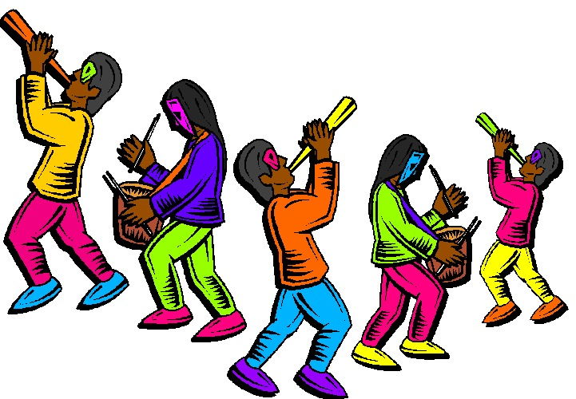
P R A N E E A V V I X G U S D
T A B B G G E S N O P Y J T E
C D S N L R A S K I I D N E L
F V I W S I T W B E Y G E N K
Z L L T O B E L L B R N S T R
S A A B X E F W M A H N K I E
U F Z T D B N A D J A P E J V
K E I Z U M T S E E F R H D O
O P T O C H T F D R H U P E I
N E N N O L L A B A T I D T J
K D F A P D L W T Z G K P U H
W N M B G L N L U B K Z P K A
C L O W N S N E U S H V T C X

ASWOENSDAG
BALLONNEN
CLOWNSNEUS
DWEILBAND
FEESTMUZIEK
HEKSENJURK
MASKER
NAR
OPTOCHT
PRAALWAGENS
PRINS
PRUIK
SLINGERS
TOVERSTAF
VASTENTIJD
VERKLEDEN

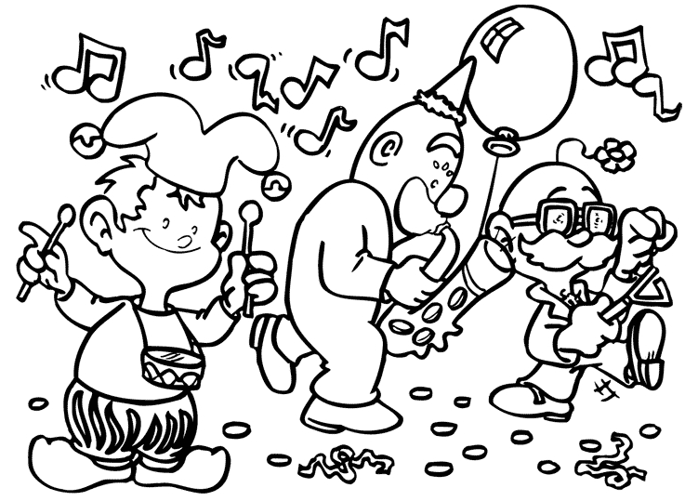

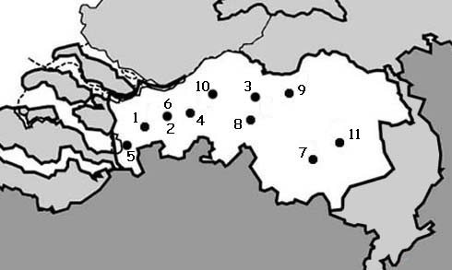
Tijdens carnaval hebben veel steden andere namen. Weet jij hoe deze steden normaal heten? Vul de antwoorden in.

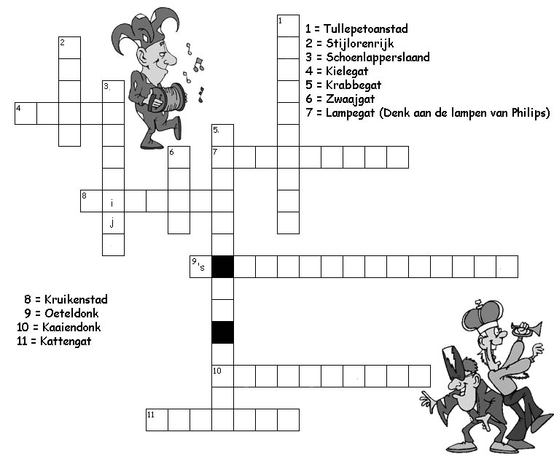
Een deel van de dweilband is verdwaald. Breng jij ze terug bij hun vrienden?
